Załącznik do Zarządzenia Nr.OR-IV.0050.493.2026 Prezydenta Miasta Jastrzębie-Zdrój z 12.08.2026 roku w sprawie ogłoszenia wykazu nieruchomości gruntowej stanowiącej własność Gminy Jastrzębie–Zdrój przeznaczonej do zbycia w drodze przetargu ustnego położonej przy ulicy Wyzwolenia

Wykaz

nieruchomości gruntowej stanowiącej własność Gminy Jastrzębie–Zdrój, przeznaczonej do sprzedaży w drodze przetargu ustnego nieograniczonego,

położonej przy ul. Wyzwolenia w Jastrzębiu-Zdroju.

Nr działki
  - 507/36 – o powierzchni 0,1185 hektara

Obręb, karta mapy, położenie
- Ruptawa, karta mapy 11, ulica Wyzwolenia

Księga wieczysta
- Dział I Sp księgi wieczystej zawiera wpis związany ze zbywaną nieruchomością. Treść prawa: odpłatna, za jednorazowym wynagrodzeniem, na czas nieoznaczony służebność gruntowa z ograniczeniem zakresu jej wykonywania do działki nr 457/36 polegająca na prawie przejazdu i przechodu przez działkę nr 457/36 pasem gruntu o łącznej powierzchni 49,5 m² zgodnie z załącznikiem graficznym do aktu notarialnego z dnia 02.02.2026 roku Rep. A. nr 432/2026 , przy czym obowiązek utrzymania szlaku drogowego w pasie przebiegu służebności (zgodnie z załącznikiem graficznym) w stanie umożliwiającym wykonywanie wskazanej służebności obciąża właściciela nieruchomości władnącej-na rzecz każdoczesnych właścicieli nieruchomości władnącej stanowiącej działkę nr 507/36
- Dział III księgi wieczystej zawiera wpisy nie dotyczące zbywanej działki
- Dział IV księgi wieczystej pozostaje wolny od wpisów

Przeznaczenie i sposób zagospodarowania
Nieruchomość położona jest we wschodniej części Ruptawy. W najbliższym jej sąsiedztwie od południa znajdują się tereny leśne i zadrzewione, od wschodu teren porośnięty zielenią niską i wysoką, za którym przebiega trasa rowerowa, na zachodzie zabudowania mieszkaniowo-usługowe, a na północy przebiega ulica Wyzwolenia, za którą znajdują się zabudowania jednorodzinne, usługowe oraz tereny rolne. Ulica Wyzwolenia jest jedną z głównych ulic południowej części miasta, łączy sołectwa Ruptawa i Moszczenica oraz prowadzi do przebiegającej około 400 metrów na wschód ulicy Cieszyńskiej. Centralna część miasta odległa jest o około 2 kilometry na północ.
Działka 507/36 położona jest przy ulicy Wyzwolenia, drodze o nawierzchni asfaltowej. Nieruchomość położona jest bezpośrednio przy drodze lecz z uwagi na brak możliwości urządzenia zjazdu posiada prawo do korzystania z części przyległej działki 457/36 dla zapewnienia jej dostępu do ulicy Wyzwolenia (ustanowiono służebność celem dostępu do zjazdu z drogi publicznej urządzonego dla działki nr 457/36). Działka 507/36 ma kształt zbliżony do trapezu o szerokości około 10 metrów do 33,5 metrów i długości około 58 metrów. Obszar ten jest nachylony na południowy-wschód. Nieruchomość posiada dostęp do sieci uzbrojenia przebiegających w ulicy Wyzwolenia (woda, energia elektryczna, gaz). Przez działkę przebiega nieprzekraczalna linia zabudowy, zaś nad nieruchomością biegnie linia energetyczna wysokiego napięcia 220 kV.
Miasto Jastrzębie-Zdrój we wrześniu 2024 roku uzyskało informację od Polskich Sieci Elektroenergetycznych dotyczącą możliwości zagospodarowania działki 507/36 przez którą przebiega linia elektroenergetyczna 220 kV relacji Czeczott-Moszczenica. Z pozyskanej informacji wynika, że zabrania się między innymi:
- w pasie technologicznym tj. bezpośrednio pod linią oraz w odległości mniejszej niż 25 metrów od osi linii 220 kV budowania budynków mieszkalnych, użyteczności publicznej i lokalizowania terenów przeznaczonych pod zabudowę mieszkaniową
- lokalizowania budynków rekreacji indywidualnej, parkingów oraz miejsc postojowych bezpośrednio pod przewodami oraz w pasie eksploatacyjnym linii
- przechowywania na przedmiotowym terenie materiałów niebezpiecznych pożarowo lub wybuchowych
- składowania materiałów oraz śniegu w odległości mniejszej niż 15 metrów od skrajnych przewodów linii 220 kV
- lokalizowania stref zagrożenia wybuchem w odległości mniejszej niż 1,5 wysokości zawieszenia najwyższego przewodu linii 220 KV
- umieszczania hydrantów oraz punktów czerpania wody pod linią i w odległości do 10 metrów od rzutu poziomego skrajnego przewodu linii 220 kV
- zwiększania rzędnych terenu bezpośrednio pod linią oraz w odległości mniejszej niż 15 metrów od skrajnych przewodów
- sadzenia oraz utrzymywania roślinności wysokiej pod linią i w odległości do 10 metrów od rzutu poziomego skrajnych przewodów.
Uzgodnienia z Polskich Sieci Elektroenergetycznych dostępne w Wydziale Mienia. Szczegółowe, indywidualne uzgodnienia branżowe z gestorami sieci nowonabywca winien dokonać we własnym zakresie.
Zgodnie z Miejscowym Planem Zagospodarowania Przestrzennego zatwierdzonym uchwałą Nr XIV.115.2025 Rady Miasta Jastrzębie Zdrój z dnia 30.10.2025 r. o symbolu roboczym R15 w Jastrzębiu-Zdroju ogłoszoną w Dzienniku Urzędowym Województwa Śląskiego poz. 6628 z dnia 21.11.2025 roku, uchwałę należy czytać łącznie z Rozstrzygnięciem Nadzorczym Wojewody Śląskiego z dnia 28.11.2025 roku o sygnaturze IFIII.4131.1.115.2025, działka 507/36 znajduje się w strefie 18MN-U – teren zabudowy mieszkaniowej jednorodzinnej lub usług
Ustalenia planu dla terenów o symbolu 18MN-U:
- przeznaczenia:
  - teren zabudowy mieszkaniowej jednorodzinnej
  - teren usług
- przeznaczenie wykluczone:
  - teren zabudowy mieszkaniowej szeregowej lub grupowej
  - teren usług handlu wielkopowierzchniowego
- zasady zagospodarowania terenu:
- zakazuje się lokalizacji myjni samochodowych
- zakazuje się realizacji garaży w zespołach powyżej 5 stanowisk
Działka znajduje się w terenie górniczym KWK „Borynia-Zofiówka”. Użytek dla działki 507/36 to RIVa oraz RIVb – grunty orne. W sprawie uzyskania informacji dotyczącej konieczności wyłączenia z produkcji rolnej na podstawie ustawy z dnia 03.02.1995 r. o ochronie gruntów rolnych i leśnych w przedmiotowej sprawie należy kontaktować się pod nr tel. (032) 47 85 180.
Ewentualne wznowienie granic przedmiotowej nieruchomości nabywca może dokonać wyłącznie we własnym zakresie i na własny koszt. W przypadku ewentualnych różnic zbywca nie ponosi odpowiedzialności. Szczegółowe informacje w przedmiocie obowiązującego planu oraz dopuszczalnego sposobu zagospodarowania można uzyskać w Wydziale Architektury Urzędu Miasta w Jastrzębiu-Zdrój tel. (032) 47 85 119 oraz na stronie Biuletynu Informacji Publicznej. Dodatkowe informacje odnośnie zbywanej nieruchomości można uzyskać w Wydziale Mienia Urzędu Miasta Jastrzębie-Zdrój, pokój 468 B tel. (032) 47 85 273.

Cena nieruchomości
- 103 000,00 zł netto (tj. 86,92 zł/m²) + 23% VAT

Uwaga:
- Sprzedaż nieruchomości zgodnie z przepisami ustawy z dnia 11 marca 2004 roku o podatku od towarów i usług (t. j. Dz. U. z 2025 roku poz. 775
z późn.zm.) objęta jest podatkiem VAT. Osoby, którym przysługuje pierwszeństwo w nabyciu nieruchomości na podstawie art. 34 ust.1 pkt 1 i pkt 2 ustawy z dnia 21 sierpnia 1997 r. o gospodarce nieruchomościami (j. t. Dz. U. z 2026 r. poz. 399) winny złożyć wniosek do dnia 24.09.2026 r.

Lokalizacja działek
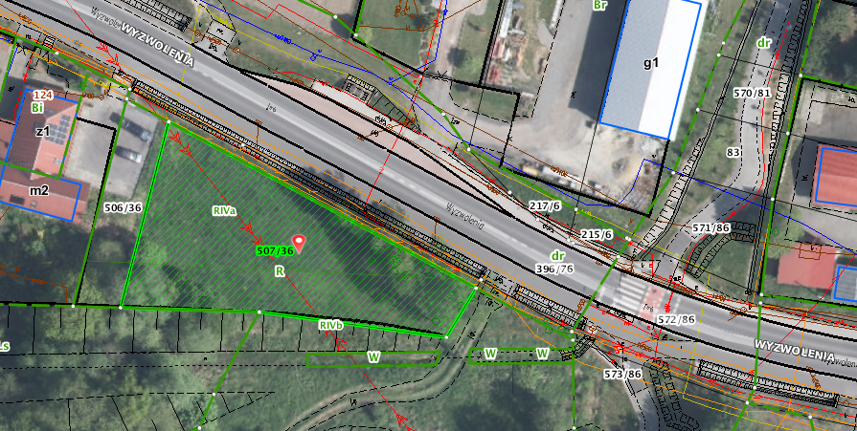

Miejscowy Plan Zagospodarowania Przestrzennego
